***Газета для заинтересованных родителей и настоящих педагогов***



***МУНИЦИПАЛЬНОГО ДОШКОЛЬНОГО ОБРАЗОВАТЕЛЬНОГО УЧРЕЖДЕНИЯ***

***«ДЕТСКИЙ САД №21» г. Ярославль***

***Невозможно жить на свете,***

***Не отдав часок газете,***

***Ведь газета – знает каждый –***

***Информатор очень важный***

***О событиях детского сада знать хотите?***

***В майский номерок вы загляните!***

***Выпуск № 9, май 2025***

***___________________________________________________________________________________________________________________***

***Тема номера:***

***«Моя малая Родина»***

*Ярославль, город-символ Великой России,*

*С удивительно светлым и добрым лицом.*

*Ты ухоженный внешне, духовно красивый,*

*Обрамлённый десятками храмов в кольцо.*

*Ярославль, ты особенный, неповторимый;*

*Тонкий вкус, благородство и мудрость веков*

*Через десять столетий несёшь, как святыню*

*С гордым статусом ЛУЧШЕГО из городов.*

Есть Родина большая и родина малая. Большая Родина – это наша необъятная страна Россия. А малая родина – это место, где человек родился и живёт. У каждого человека она своя, но для всех является той путеводной звездой, которая на протяжении жизни определяет очень многое, если не сказать – всё! «Малая Родина» для маленького ребёнка – это, прежде всего, его семья, дом, детский сад, природа, которая его окружает, родная улица.

Все мы знаем, какая притягательная сила заключена в том, что окружает нас с детства. Почему, даже уехав из родных мест на долгие годы, человек вспоминает их с теплотой, а находясь вдали от родного дома, с гордостью рассказывает о красоте и богатстве своей малой родины? Думается, это выражение глубокой привязанности и любви ко всему, что с ранних лет вошло в сердце как самое дорогое.

Каждый край, город, даже небольшое село, неповторимы в своей природе и славятся своей историей, традициями, памятниками, людьми.

Пусть дети с вашей помощью открывают красоту родного города, удивляются тому новому, которое, казалось бы, давно ему известно.

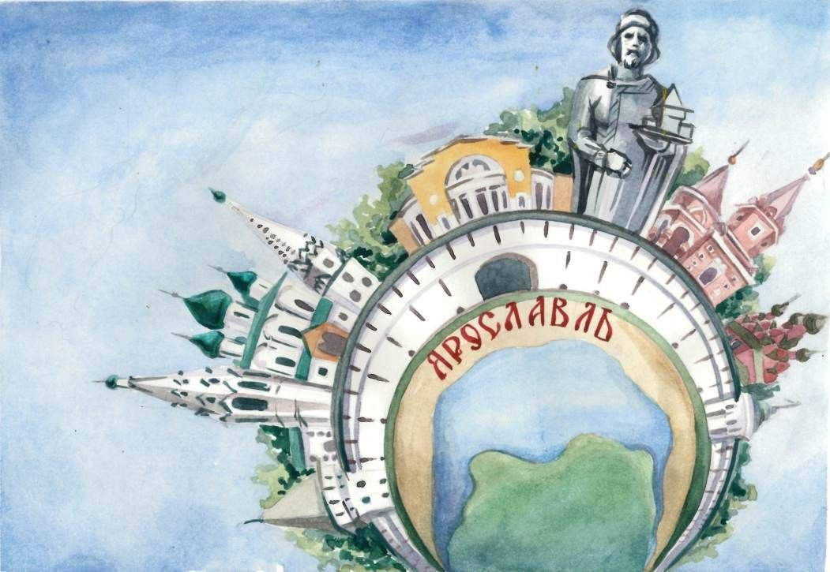

***В этом выпуске:***

Рубрика «Мир вокруг нас» - «В дружбе с природой»

Рубрика «Азбука Безопасности» - «Осторожно! Москитная сетка»

Рубрика «Родителям на заметку» - «Ярославль для детей»

Рубрика «Энциклопедия почемучек» - «Почему облака имеют разную форму?»

Рубрика «В мире детских увлечений – «Рисую мой город»

Рубрика «Совместный просмотр» - «О Ярославле детям»

Рубрика «Мы здоровыми растём» - «Релаксационные игры для детей дошкольного возраста»

Рубрика «Поздравляем!»

***Рубрика «Мир вокруг нас»***

***«В дружбе с природой»***

 Мир, окружающий ребёнка, – это, прежде всего, мир природы с безграничным богатством явлений, с неисчерпаемой красотой. Здесь, в природе, источник детского разума. Все дети от природы любознательны. Круг их интересов очень широкий. Чтобы лучше понять всё живое, что нас окружает, надо родителям с детьми чаще бывать в поле, на лугу, в лесу, у реки, в парке, уметь увидеть красоту во всём и замечать всё интересное.

Когда вы приходите в лес, не забудьте с ним поздороваться: «Здравствуй лес дремучий, лес, полный сказок и чудес!», а уходя, попрощаться с ним: Солнце прячется в тумане,

Лес дремучий, до свиданья!

Защитил ты нас от зноя,

Дал здоровья, свежих сил

И гостинцем угостил.

Надо всегда напоминать детям, что много видит и слышит только тот, кто идёт не спеша, ступает неслышно. И тогда можно заметить, как шелестят листья, как сверкает роса на траве, бельчонок лакомится сладкой земляникой, птицы кормят своих птенцов, а вот тут и ежиха с ежатами.

Поиграйте с детьми в игру: «Лесные запахи». Предложите сначала детям понюхать, как пахнет земляника, мох, листья мяты, ромашки аптечной и т. д. Сначала брать 2-3 растения, а потом больше. Дети нюхают, а потом узнают с закрытыми глазами, каким растением пахнет. Вспомните загадки, маленькие стихи о растениях, приметы.

Заметили муравейник? Понаблюдайте за жизнью муравьев. Какие они дружные! Навалились кучей на гусеницу, тащат её к своему домику — это они очищают лес от вредителей. Угостите муравьёв сахаром или конфеткой и понаблюдайте, как они любят сладкое.

Общайтесь с ребёнком во время прогулки, фантазируйте: «Как тебе кажется, на что похоже облако?» и т. д.

Когда взрослые говорят: «Не рви», «Не ломай» и т.д. необходимо объяснять почему.

Для расширения и закрепления знаний об экологии необходимо рассматривать картины, наблюдать за растительным и животным миром, читать художественную литературу.

***Рубрика «Азбука Безопасности»***

***«Осторожно! Москитная сетка»***

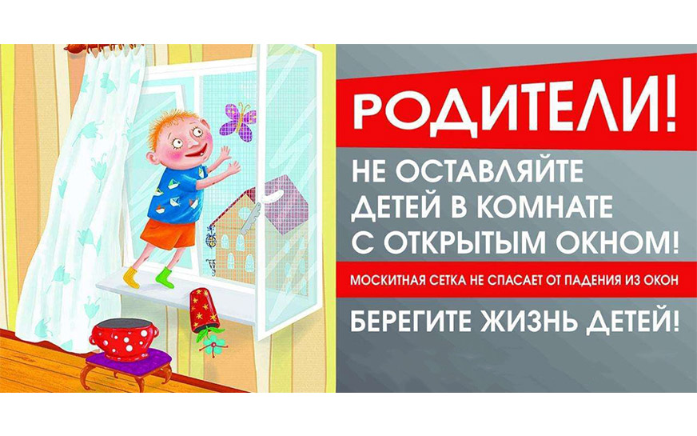С наступлением тёплых дней всё чаще можно увидеть распахнутые окна в многоквартирных домах. Находясь в душной квартире, так хочется проветрить квартиру, запустить свежий воздух и тёплый ветерок.

Уважаемые родители, помните о безопасности своих детей. Не оставляйте ребёнка одного в комнате с открытыми окнами. Для них это — игра, способ познания окружающего мира.

Помните, что даже если на ваших окнах стоят москитные сетки — они не способны выдержать вес малыша. Ребёнок всегда должен находиться в поле зрения. Не размещайте мебель возле окон, по которой он может забраться на подоконник. Установите на окна блокираторы, освободите подоконник от вещей, которые могут привлечь внимание.

И главное — следите за своими действиями – не свешивайтесь с окна, не пытайтесь общаться с кем-то на улице через сетку, не сидите на подоконнике в присутствии детей — они считывают ваше поведение!

*1 правило:*

Не оставлять окно открытым, поскольку достаточно отвлечься на секунду, которая может стать последним мгновением в жизни ребёнка или искалечить её навсегда.

*2 правило:*

Не использовать москитные сетки без соответствующей защиты окна. Ребёнок видит некое препятствие впереди, уверенно упирается на него, и в результате может выпасть вместе с сеткой, которая не рассчитана на вес даже годовалого ребёнка.

*3 правило:*

Не оставлять ребёнка без присмотра, особенно играющего возле окон и стеклянных дверей.

*4 правило:*

Не оставлять возле окон предметы или мебель, которые могут послужить ребёнку ступенькой для того, чтобы залезть на подоконник

*5 правило:*

Не следует позволять детям прыгать на кровати или другой мебели, расположенной вблизи окон.

*6 правило:*

Тщательно подобрать аксессуары на окна, средства солнцезащиты, такие как жалюзи и рулонные шторы должны быть без свисающих шнуров и цепочек. Ребёнок может с их помощью взобраться на окно или запутаться в них, тем самым спровоцировать удушье.

*7 правило:*

Установить на окна блокираторы, препятствующие открытию окна ребенком самостоятельно.

***Рубрика «Родителям на заметку»***

***«Ярославль для детей»***

Один из самых древних и красивых российских городов готов предложить маленьким Ярославцам разнообразную культурную программу. Город имеет богатейшую историю, о чём рассказывают многочисленные достопримечательности на его территории.

В Ярославле много мест куда можно с сходить с ребёнком, чтобы, во-первых, ему было не скучно, а во-вторых, чтобы посещение того или иного места оказалось ещё и полезным для его всестороннего развития.

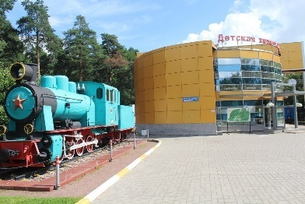Ярославль известен своими историческими памятниками, великолепной архитектурой и в целом приятной атмосферой для прогулок. Детскому отдыху во всех этих старинных декорациях уделено не меньше внимания.

Главным местом, где всем заведуют дети, является Ярославская детская железная дорога. Мальчики и девочки берут на себя серьёзную ответственность: составляют графики движения поездов, управляют тепловозами, переводят стрелки.

Планетарий имени Терешковой является ещё одним местом, которое стоит посетить. Здесь можно обнаружить интересные экспонаты, связанные с космосом, а также 3D-аттракционы. В астрономической обсерватории установлен довольно крупный телескоп, в который видно тысячи небесных объектов. Посещение планетария понравится юным учёным и тем, кто хочет познать окружающий мир.

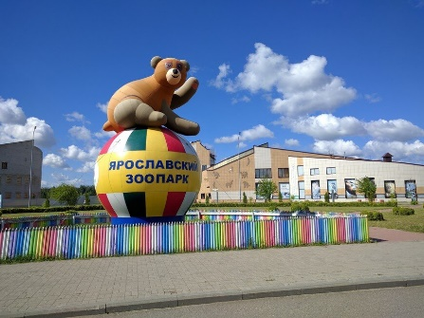Вместе с маленькими Ярославцами непременно стоит сходить в Ярославский зоопарк. Вы с детьми сможете прогуляться по зоопарку, познакомиться с большим разнообразием животных и даже покормить их. После этой прогулки дети будут в полном восторге.

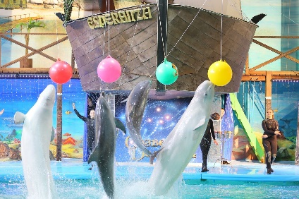Дельфинарий. Здесь можно посетить шоу-программу, поплавать с дельфинами, заглянуть в «Живой уголок» с бабочками и птицами.

Прекрасно провести время, наслаждаясь отличными цирковыми представлениями, можно в

Ярославском государственном цирке. На сцене проводят захватывающие шоу. Там выступают фокусники, клоуны, гимнасты и море артистов-животных.

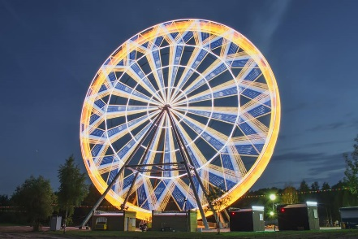Интерес для детей представляют выступления в Ярославском театре кукол, а также в Ярославском государственном театре юного зрителя. ТЮЗ сегодня очень популярен. Тем более прививать ребёнку чувство прекрасного посредством драматических постановок лучше с самых юных лет.

В Ярославле есть прекрасное место – Даманский остров, на котором можно обнаружить парк развлечений, с детьми его непременно стоит посетить. Детям будут интересны «Дом вверх дном», «Дом великана». Здесь располагаются лучшие аттракционы и карусели.

Также, рекомендуем обратить внимание на колесо обозрения. Если ребёнок прокатиться на нём, то будет в восторге. Он увидит Ярославль, как на ладони.

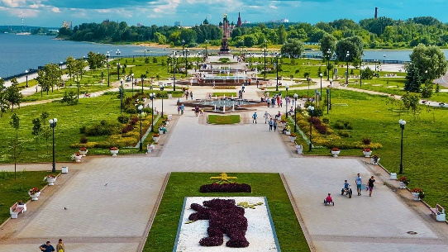Но, одна из самых главных достопримечательностей Ярославля – это набережная Ярославля с её прекрасными беседками. Во время прогулки вы можете рассказать детям историю Ярославля, его основание. Почему Ярославль расположен на берегу реки. По набережной вы можете дойти до достопримечательности под названием «Стрелка». Где расположены прекрасные фонтаны. А если затем подняться наверх и повернуть направо, то по пути вам встретится Вечный огонь. Вы можете показать его ребёнку, и объяснить, в честь чего был установлен памятник.

Знакомьте детей с Ярославлем. Гуляйте по его прекрасным улицам.

***Рубрика «Энциклопедия почемучек»***

***«Почему облака имеют разную форму?»***

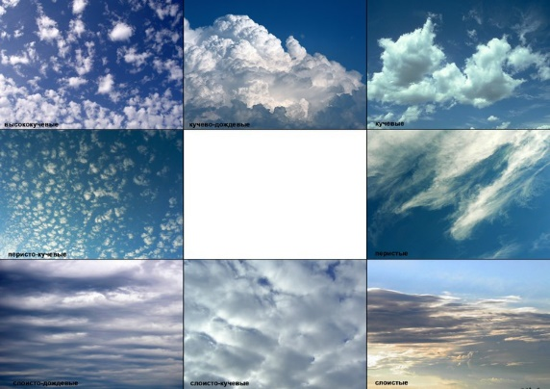Все облака состоят из тонких льдинок. В зависимости от того, на какой высоте от земли они образовались, а также от того, что вошло в их состав помимо капелек воды, облака имеют разную форму и вид. Тёмные, бесформенные, комковатые – это дождевые облака, кучевые, несущие грозы и сильные ветры. Другие, словно вуалью окутывают небо -слоистые, а луна и солнце проглядывают сквозь них бледными пятнами. А в ясный солнечный день можно увидеть небольшие округлые облака -перьевые, о них мы говорим «небо в барашках».

***Рубрика «В мире детских увлечений»***

***«Рисую мой город»***

Ярославль – город будущего с удивительным прошлым, город-музей, сохранивший романтический облик.

Предлагаем вам нарисовать наш город с его великими памятниками, разнообразными зданиями, парками и площадками отдыха. Давайте сделаем наш город ярким, красочным, чтобы жители, которые в нём проживают, были всегда радостными и счастливыми.

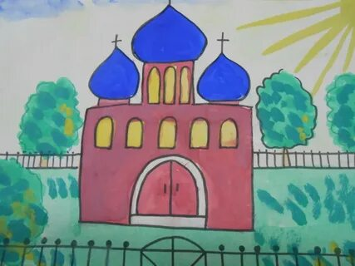 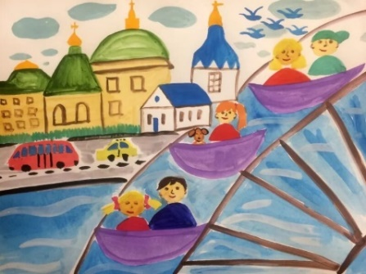

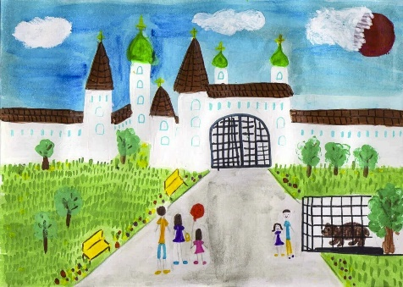 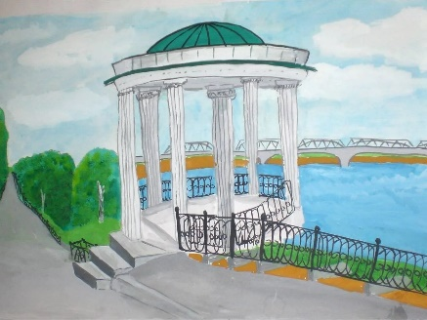

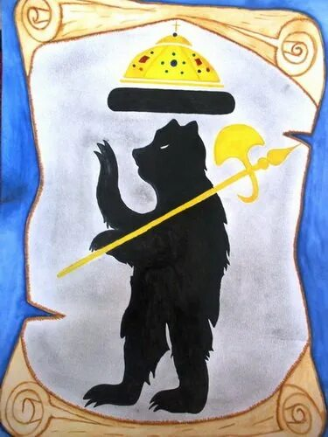

*Успехов в творчестве!!!*

***«Совместный просмотр»***

***«О Ярославле детям»***

А знаете, люди, где отыскали рукопись «Слова о полку Игореве»? Какой город князь Ярослав Мудрый основал у поселения Медвежий Угол? Где поэт Николай Некрасов разобрался, кому на Руси жить хорошо? На все эти вопросы ответ один – Ярославль!

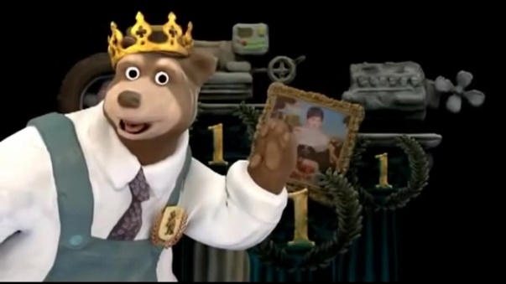«Мульти-Россия. Ярославль» –

цикл коротких пластилиновых мультфильмов о разных регионах нашей страны. Его ведущий- путешественник Медведь – краевед.

Он как трэвел-блогер путешествует по стране и в каждом регионе находит что-то уникальное и привлекательное.

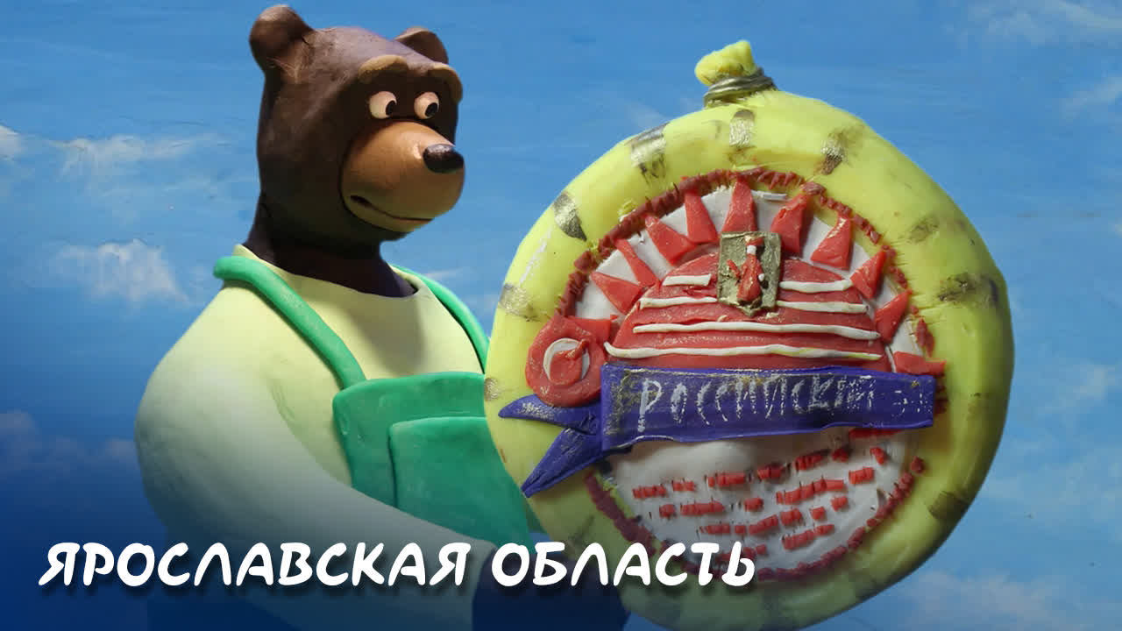Медведь переодевается в традиционные народные костюмы, пробует местную кухню, с лёгкостью осваивает новые профессии и виды спорта. И в итоге помогает зрителям узнавать всё больше о России и Ярославской области, в частности.

«Мульти-Россия. Новые путешествия. Ярославская область.»

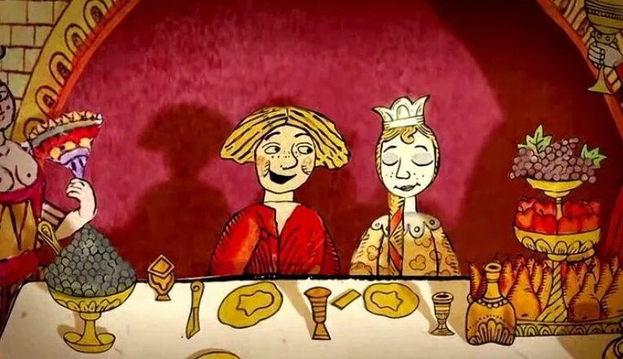

«Про Ивана-дурака» — мультфильм из цикла «Гора самоцветов», снятый по мотивам ярославской народной сказки.

***Рубрика «Мы здоровыми растём»***

***«Релаксационные игры для детей дошкольного возраста»***

В настоящее время некоторые современные дошкольники очень загружены. Помимо детского сада они посещают кружки, секции и так далее. Они устают и физически, и морально. Естественно, такие нагрузки отрицательно сказываются на здоровье детей. Поэтому очень важно использовать в работе с дошкольниками игры на расслабление. Это касается не только воспитателей, психологов, но и родителей в первую очередь. Расслабляясь очень активные, беспокойные дети становятся более уравновешенными, внимательными. Дети, которым присуща заторможенность, скованность, вялость, становятся уверенными в себе. Предлагаем игры на расслабление, которые помогут детскому организму сбросить напряжение, негативные мысли и восстановить равновесие, сохраняя здоровье. Дети во время игр ложатся на ковер, расслабляются, в каждой игре закрывают глаза.

***Дыхание:***

1*. Игра «Перышки».* Представим, что у нас на ладошке перо. Птичка его потеряла, а мы нашли. Теперь будем на него тихонько дуть, чтобы оно улетело далеко-далеко и к птичке. Сделаем глубокий вдох, наберём как можно больше воздуха в легкие, вытянем губы трубочкой и медленно подуем на перышко «Ууу».

2. *Игра «Ветерок».* Представим, что яркое солнышко закрыли хмурые тучки. Но мы превратились в ветерок и теперь прогоним их. Сделаем глубокий вдох, наберём в лёгкие как можно больше воздуха. Теперь по моей команде медленно будем дуть на эти злые тучки. Раз, два, три: «Пууу».

***Расслабление мышц лица:***

1. Игра «Мячики». Давайте представим, что мы – мячики. Как они прыгают? Хорошо! А теперь надуем щёки, задержим дыхание и медленно выпустим воздух. Сдулись наши мячики. Теперь опять их надуем. Надуваем щёчки.

2. Игра «Собачка разозлилась». Представьте, что вы – собачка и вы почему-то разозлились. Растянем губы, обнажим зубки и порычим: «Ррр!». Теперь вы успокоились и улыбнулись. Широко улыбнулись друг другу.

***Расслабление всего тела:***

1. *Игра «Качка».* Представьте, что вы плывете на лодке и вдруг сильный шторм. Лодку качает. Но вы сильно напрягите ноги и удерживаетесь на месте, чтобы не упасть.

2. *Игра «Бабочки».* Представьте, что вы – красивые бабочки. Вы летаете по поляне, сели на веточку, полежали на травке, полетали с друзьями-бабочками, и все же вернулись на свой цветочек.

3. *«Цветочек, расти».* Представьте, что вы – цветочек. Но вы ещё не выросли. Вы только маленькое семечко, которое посадили. Сядем на корточки, спрячем головы. По моей команде вы начнёте расти. Я вас буду поливать. Вот появляются ножки у цвета, вот ручки, вот сам цветочек - голова. А теперь весь цветочек растет вверх-вверх. Медленно поднимаемся и в конце прыжок.



***Рубрика «ПОЗДРАВЛЯЕМ!»***

***Поздравляем именинников мая всех групп детского сада***

***с Днём рождения!!!***

*Разве могут быть сомнения,*

*В том, что лучше всех ты в мире,*

*Наступил твой День рождения,*

*Раскрывай ладошки шире,*

*Принимай скорей подарки*

*И, конечно, поздравления.*

*Будет радостным и ярким*

*Пусть сегодня настроение!*



*Редакция газеты:*

*Кондрашкина Ю.Н.*

*Фёдорова Е.Н.*